

**LIDER DE DESARROLLO**

Nombre:

**Alejandro García Pacheco**

Edad:

**33**

Teléfono:

**93264180**

Correo:

[**alejandro.garcía@gmail.com**](mailto:alejandro.garcía@gmail.com)

Identificación:

**77476820**

Nivel educativo:

**Postgrado**

Fecha:

**03 / 08 / 20**

75%

**PERSONALIDAD**

**Personalidad predominante: INFLUENCIA**

Este tipo de comportamiento se caracteriza por encarar una situación y manejar un estilo propio de comunicación. Tiene un comportamiento alegre, extrovertido, cálido, alegre, sociable y gregario. Siempre necesita comunicarse con los demás e interactuar de forma positiva con los que le rodean. Su naturaleza gregaria ayuda a juntar a otros comportamientos que no lo son tanto. Es de confiar, pero su necesidad de ser abierto hace que revele información o sentimientos que otros comportamientos preferirían guardar. Sin embargo, su falta de diplomacia se compensa con tu naturaleza comunicativa y excelente habilidad para salir de cualquier dificultad.

**Principales características de la personalidad: Influencia**

* **Fortalezas -** Seguro de sí, extrovertido, persuasivo, participante, optimista, entusiasta, comunicativas.
* **Debilidades -** Impulsivo, superficial, irrealista, de mucha labia, oyente, inatento, emocional.
* **¿Cómo se siente?** - Creativo, sociable, entusiasta, dinámico, expresivo y amigable.
* **¿Cómo es visto? -** Exaltado, indiscreto, extravagante, precipitado, descentrado, superficial.
* **¿Cómo es realmente?** - Creativo, motivador, equipo, solucionador de conflictos e interpersonal.
* **¿Qué valores aporta? -** Emoción, entusiasmo, persuasión, optimismo y comunicación.
* **¿Cómo motivarlo? -** Evitar el trabajo con datos, otorgar reconocimiento social, dar libertad para hablar, ofrecer un ambiente favorable y fomentar la actividad grupal fuera del trabajo.
* **¿Cómo hablarle? -** Dejar tiempo para socializar, preguntar sobre opiniones, acortar la distancia, preocuparse por sus sentimientos, fomentar las decisiones rápidas, ofrecer oportunidades de reconocimiento, evitar la discreción y frialdad, no controlar la conversación y evitar enfocarse en datos y números.
* **¿Qué le debe ofrecer la empresa?** Ambiente favorable, ritmo rápido, variedad de tareas, posibilidad de socializar, feedback positivo y reconocimiento.
* **¿Qué aspectos debe mejorar?**

Ser más centrado; hablar menos y escuchar más y ser menos impulsivo.

Perfil laboral: **El Consejero**

*El Consejero tiene el don particular de resolver los problemas de los demás. Impresiona con su afecto, empatía y comprensión* Al Consejero le es fácil encontrar lo bueno en las personas y asume una actitud optimista. El consejero prefiere tratar con la gente sobre la base de una relación íntima. Al saber escuchar, en especial a los problemas, es discreto en sus sugerencias y no trata de imponer sus ideas a los demás.

El Consejero suele ser en extremo tolerante y paciente con las personas que no rinden en el trabajo. Bajo presión, se le dificulta confrontar los problemas de desempeño en forma directa. Suele ser demasiado indirecto para ordenar, exigir o disciplinar a otros. Con su actitud de que la “gente es importante”, el Consejero suele dar menos importancia al rendimiento. En ocasiones requiere ayuda para fijar y cumplir fechas límites realistas.

A menudo, el Consejero toma la crítica como una afrenta personal, pero responde en forma positiva si recibe atención y cumplidos por un trabajo bien hecho. Cuando tiene un puesto de responsabilidad, suele prestar atención a la calidad de las condiciones de trabajo y proporcionar reconocimiento adecuado a los miembros de su equipo.

**Principales características de este perfil laboral:**

|  |  |
| --- | --- |
| **Emociones** | Es fácil de abordar, afectuoso y comprensivo. |
| **Meta** | La amistad; la felicidad. |
| **Juzga a los demás por** | Su aceptación positiva; generalmente busca el lado bueno de las personas. |
| **Influye en los demás mediante** | Las relaciones personales, al practicar la política de “puertas abiertas”. |
| **Su valor para la organización** | Estable, predecible; una amplia esfera de amistades; sabe escuchar. |
| **Abusa de** | Acercamiento indirecto, tolerancia. |
| **Bajo presión** | Se torna demasiado flexible e íntimo; confía demasiado en todos sin distinción. |
| **Teme** | Presionar a los demás; que se le acuse de hacer daño. |
| **Sería más eficaz si** | Presenta más atención a las fechas límite; tuviera más iniciativa para realizar el trabajo. |

**INTELIGENCIA**

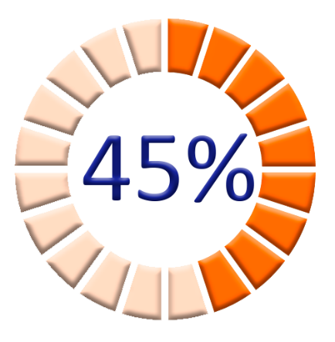

Refleja un cociente intelectual que lo ubica en la categoría normal promedio. Ello indica adecuada habilidad para organizarse frente a cada situación, evaluando cada tema desde un marco amplio, para luego pasar a un análisis más exhaustivo, el cual le permite analizar, discriminar, tomar decisiones operativas, resolver eficientemente los problemas que se le presentan, establecer prioridades e identificar relaciones causales. Lo más probable es que su argumento tenga un mensaje claro y bien organizado.

Normal Promedio

En general, su ritmo de aprendizaje será similar al de la mayoría y no tendrá muchas dificultades para incorporar nuevos conocimientos e informaciones.

**ASERTIVIDAD**

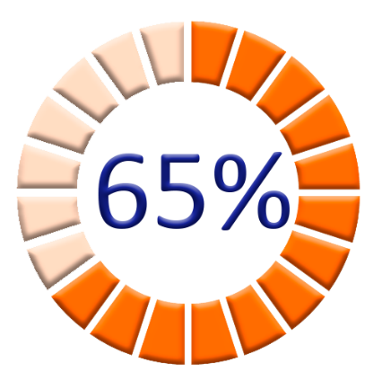

Denota un nivel de asertividad adecuada (se encuentra entre el asertividad óptimo y el poco asertividad). Específicamente, logra expresar su opinión ante un hecho o acontecimiento sin incurrir en la agresividad verbal.

Por lo general reconoce y respeta los sentimientos, opiniones y deseos de los demás de forma no impositiva. Sin embargo, tiene algunos aspectos por mejorar. Por ejemplo, tiene que incrementar su capacidad para defender sus derechos y dar su opinión de manera segura en cualquier contexto que se encuentre (esto es porque practica la asertividad en situaciones de confianza). Incluso, en determinadas situaciones puede llegar a cohibirse y mostrarse pasivo(a). A pesar de estas dificultades logra tolerar los fracasos y asimilar el rechazo de forma positiva.

Adecuada

**RAZONAMIENTO LÓGICO**

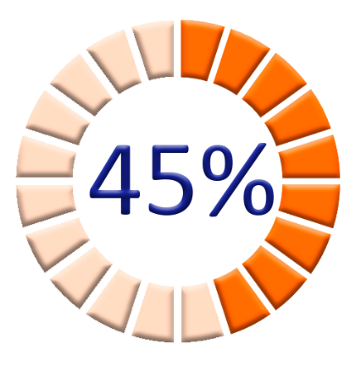

Presenta un nivel de razonamiento abstracto de tipo medio, similar al de la mayoría de las personas de su mismo curso o nivel formativo. Por esta razón, denota una capacidad normal para solucionar problemas abstractos y para razonar con situaciones novedosas, complejas y poco familiares, así como para identificar y deducir leyes lógicas. Muestra capacidad para aplicar la mediación verbal interna, formular y comprobar hipótesis sobre contenidos abstractos y de habilidad apoyarse en la memoria visual a corto plazo en el procesamiento de secuencias lógicas.

Normal Promedio

**APTITUD VERBAL**



Denota adecuada aptitud para comprender y expresar sus ideas verbalmente. Por esta razón, será capaz de establecer relaciones entre términos lingüísticos, de resolver problemas expresados verbalmente y de establecer conexiones semánticas entre conceptos verbales, siempre y cuando los contenidos sobre los que deba trabajar no sean excesivamente complejos o no requieran un grado muy elevado de abstracción. Su puntuación obtenida podría sugerir un nivel de vocabulario según lo esperado.

Normal Promedio

**ADAPTABILIDAD**

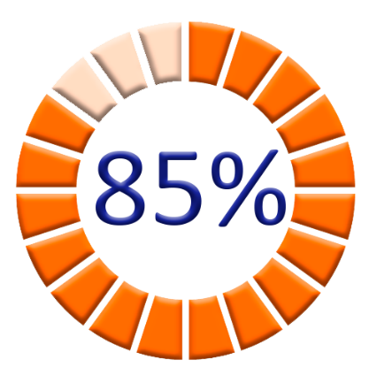

Presenta alta capacidad para resolver de manera ingeniosa los conflictos que se le presentan y excelente habilidad para atender varias tareas simultáneamente. Es hábil para entender las distintas formas de pensar, por lo que le resulta sencillo sumar conocimientos, comprender sus ideas y entender lo que los otros le comunican, haciendo fácil su integración. La probabilidad de adaptarse a un ambiente dinámico es alta.

Superior

**APTITUD EMPRENDEDORA**

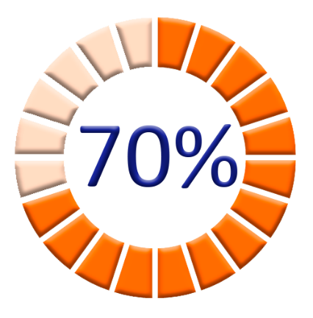

Usted cree que tiene buenas aptitudes para triunfar con su propio negocio, pero convendría que no deje inmediatamente su trabajo actual porque haya obtenido una alta puntuación en esta prueba. Aquellos/as que están destinados a triunfar utilizarán este test para incrementar su autoconocimiento en tanto se aventuran a desarrollar su proyecto emprendedor.

Alto

**APTITUD NUMÉRICA**



Presenta una aptitud numérica sobresaliente en comparación a las personas de su mismo nivel formativo. Por esta razón, muestra alta capacidad para identificar reglas que gobiernan las relaciones numéricas o formales y habilidad para formular y comprobar hipótesis sobre esas reglas, apoyándose en la mediación verbal interna. Del mismo modo, se muestra hábil separando problemas de sus partes componentes, para luego relacionarlas. Este resultado evidencia un destacado conocimiento sobre cifras, hechos numéricos y operaciones aritméticas. Probablemente tenga buena capacidad para recuperar información cuantitativa de la memoria a largo plazo.

Bueno

**HABILIDADES SOCIALES**

**Altos porcentajes indican: La capacidad para gestionar cada una de estas**

|  |  |
| --- | --- |
| Planificación | Organiza sus actividades de forma adecuada, hace uso correcto de sus recursos (tiempo, personas y materiales. |
| Estrés | Muestra buena habilidad para manejar sus fracasos y saber llevar las situaciones estresantes. |
| Agresión | Denota excelente habilidad para manejar sus emociones y evitar conflictos. La asertividad es una de sus fortalezas. |
| Sentimientos | Si bien es expresivo(a) emocionalmente y hace que los demás respeten sus sentimientos es posible mejorar. |

**ADAPTABILIDAD SOCIAL GERENCIAL**

**Altos porcentajes indican: Capacidad para gestionar una de estas**

|  |  |
| --- | --- |
| **Habilidad en supervisión** | Adecuada habilidad para supervisar. Inspira confianza, demuestra liderazgo y maneja adecuadamente las relaciones. Si bien es distinguido por su enfoque en resultados, es posible mejorar. |
| **Capacidad de decisión en las relaciones humanas** | Altamente capaz para identificar criterios relevantes y consecuencias posibles de cada alternativa en un contexto de relaciones humanas. Evalúa opciones teniendo en cuenta criterios de alto nivel. |
| **Capacidad de evaluación de problemas interpersonales** | Excelente capacidad para percibir frustraciones o disgustos de los subordinados. Escucha, identifica los problemas del entorno y toma decisiones certeras, combinando experiencia personal y laboral. |
| **Habilidad para establecer relaciones interpersonales** | Altamente capaz para determinar expectativas ante un problema y proporcionar retroalimentación al grupo. Denota expertise estableciendo contacto con otras personas. |
| **Sentido común y tacto en las relaciones interpersonales** | Persona astuta y hábil para resolver cualquier tipo de problema y/o dificultad que se le presente en su vida privada y social. Enfrenta los retos y resuelve problemas mediante un razonamiento lógico y de forma madura. Tiene tacto para dar consejos a quien se lo pida y es hábil para escuchar. |

**ESTILO DE LIDERAZGO**

**Tipo de liderazgo: Autoritario/Dominante:**

Se trata de un estilo de liderazgo basado en la disciplina y orden; aquellos que siguen este modelo tienden a ponerla por encima de cualquier otro valor. Los líderes autoritarios solo dan libertad para innovar, experimentar y tomar riesgos en la medida que sean calculados. Este líder, busca el cumplimiento inmediato de las tareas a través de instrucciones precisas. En la mayoría de los casos se mostrará seguro de sus decisiones, por lo mismo, rara vez exigirá opiniones a sus subordinados. El estilo dominante tiende a funcionar bien ante situaciones de negocios, pero falla cuando el equipo está formado por personas con más experiencia que él.

|  |  |
| --- | --- |
| **Lema** | "Haz lo que te digo" |
| **Características** | Exigente, disciplinado, aplica reglas e instrucciones claras y responde bien ante crisis y conflictos. |
| **Competencias emocionales** | Dirección, iniciativa, autocontrol y orientación a resultados. |
| **Fortalezas** | Reacciona bien ante momentos de crisis, se muestra hábil en la toma de decisiones, denota metas y objetivos claros, controla adecuadamente los procesos y destaca en procesos de negociación. |
| **Aspectos de mejora** | Debería escuchar más a su equipo y fomentar la participación activa. |

https://hcp.hc-planning.com/home